Отчёт по лабораторной работе №10
  - Расширенные настройки SMTP-сервера
Агаева Зейнаб Фуад кызы
Содержание

1. Цель работы
Приобретение практических навыков по конфигурированию SMTP-сервера в части настройки аутентификации.

2. Выполнение лабораторной работы

2.1 Настройка LMTP в Dovecot
На виртуальной машине server перехожу в режим суперпользователя командой sudo -i. Открываю конфигурационный файл /etc/dovecot/dovecot.conf и изменяю параметр protocols = imap pop3 lmtp. Добавление протокола LMTP позволяет Dovecot принимать почтовые сообщения от Postfix для последующей доставки в почтовые ящики пользователей (см. рис. Рисунок 1).
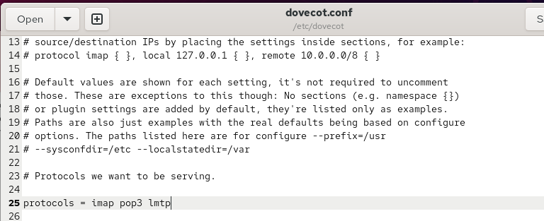
Рисунок 1: Добавление протокола LMTP в конфигурацию Dovecot
В файле /etc/dovecot/conf.d/10-master.conf настраиваю службу lmtp, указывая путь к Unix-сокету /var/spool/postfix/private/dovecot-lmtp. Для сокета задаю параметры group = postfix, user = postfix и mode = 0600. Эти настройки определяют владельца сокета, его группу и права доступа, обеспечивая взаимодействие Postfix с Dovecot при доставке сообщений (см. рис. Рисунок 2).
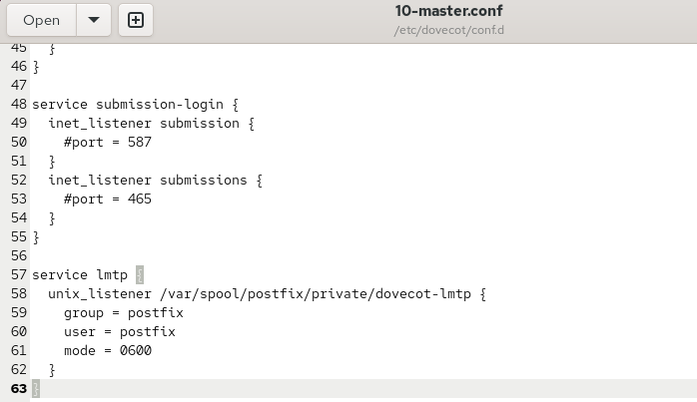
Рисунок 2: Настройка службы LMTP и Unix-сокета для взаимодействия с Postfix
Открываю конфигурационный файл /etc/dovecot/conf.d/10-auth.conf и устанавливаю параметр auth_username_format = %Ln. Эта настройка преобразует имя пользователя к нижнему регистру и удаляет доменную часть адреса, позволяя использовать системный логин при аутентификации (см. рис. Рисунок 3).
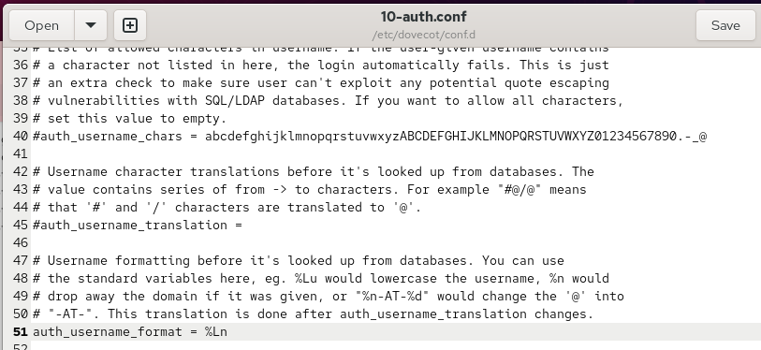
Рисунок 3: Настройка формата имени пользователя для аутентификации Dovecot
В терминале сервера выполняю команду postconf -e 'mailbox_transport = lmtp:unix:private/dovecot-lmtp', которая перенаправляет доставку почтовых сообщений из Postfix в Dovecot через настроенный Unix-сокет. После внесения изменений перезапускаю службы командами systemctl restart postfix и systemctl restart dovecot. Команды выполняются без сообщений об ошибках (см. рис. Рисунок 4).
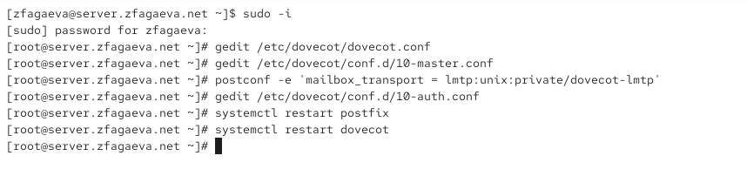
Рисунок 4: Настройка передачи почты через LMTP и перезапуск почтовых служб
На виртуальной машине client из-под учётной записи пользователя отправляю тестовое письмо командой echo . | mail -s "LMTP test" zfagaeva@zfagaeva.net. В качестве темы сообщения указываю LMTP test. Команда завершается без вывода ошибок, после чего проверяю доставку сообщения на сервере (см. рис. Рисунок 5).
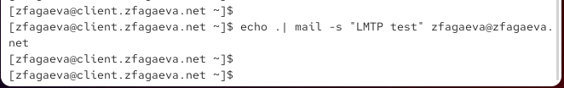
Рисунок 5: Отправка тестового почтового сообщения для проверки LMTP
На сервере просматриваю журнал почтовой службы /var/log/maillog с помощью команды tail -f /var/log/maillog. В журнале отображается подключение клиента client.zfagaeva.net к Postfix, приём письма и передача сообщения в Dovecot по протоколу LMTP. Запись saved mail to INBOX подтверждает сохранение письма во входящем почтовом ящике, а ответ 250 2.0.0 указывает на успешную доставку. Сообщение removed свидетельствует об удалении обработанного письма из очереди Postfix (см. рис. Рисунок 6).
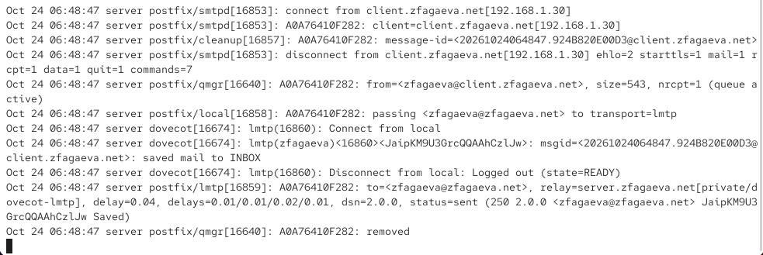
Рисунок 6: Проверка журнала почтовой службы и успешной доставки сообщения по LMTP
На виртуальной машине server под учётной записью пользователя выполняю команду MAIL=~/Maildir/ mail для просмотра содержимого почтового ящика в формате Maildir. В списке сообщений нахожу письмо с темой LMTP test, открываю его и проверяю заголовки отправителя и получателя. Наличие сообщения во входящем ящике подтверждает корректную работу доставки почты через LMTP (см. рис. Рисунок 7).
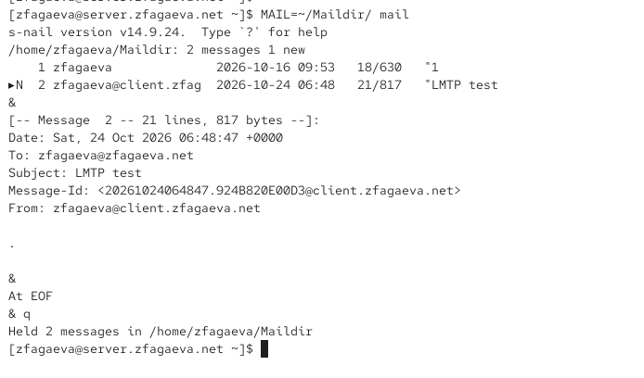
Рисунок 7: Проверка получения тестового письма в почтовом ящике пользователя

2.2 Настройка SMTP-аутентификации
В конфигурационном файле /etc/dovecot/conf.d/10-master.conf настраиваю службу auth, отвечающую за аутентификацию пользователей. Для сокета auth-userdb устанавливаю параметр mode = 0600, ограничивающий доступ владельцем, и user = dovecot, определяющий владельца сокета. Для взаимодействия с Postfix создаю сокет /var/spool/postfix/private/auth, задаю group = postfix и user = postfix. На скриншоте для него указано mode = 0666, разрешающее чтение и запись всем пользователям системы. Для ограничения доступа в соответствии с заданием рекомендуется использовать mode = 0660, разрешающее доступ только владельцу и группе (см. рис. Рисунок 8).
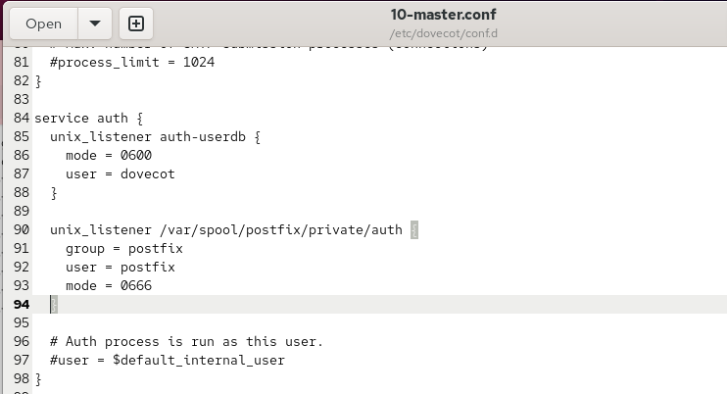
Рисунок 8: Настройка службы аутентификации Dovecot и прав доступа к Unix-сокетам
Открываю конфигурационный файл /etc/postfix/master.cf и редактирую параметры службы smtp, работающей на порту 25. Добавляю настройки SMTP-аутентификации и ограничений получателей с использованием параметров smtpd_sasl_auth_enable=yes и smtpd_recipient_restrictions. Для авторизованных пользователей предусматриваю разрешение отправки почты через permit_sasl_authenticated, а для остальных подключений устанавливаю ограничения. Это необходимо для проверки SASL-аутентификации и предотвращения несанкционированной пересылки сообщений (см. рис. Рисунок 9).
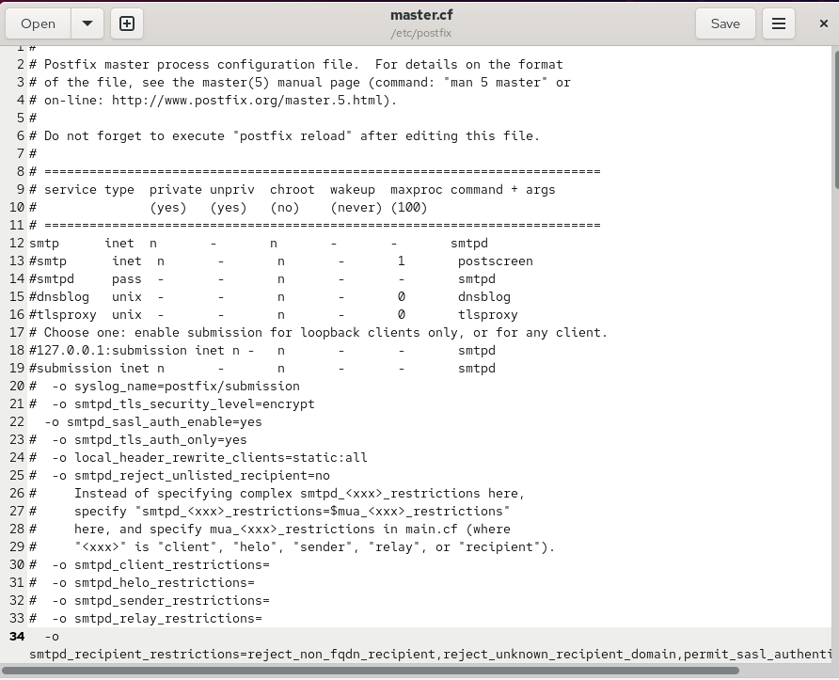
Рисунок 9: Редактирование конфигурации SMTP-службы в файле master.cf
В терминале сервера выполняю команды postconf -e 'smtpd_sasl_type = dovecot' и postconf -e 'smtpd_sasl_path = private/auth'. Первая команда указывает Dovecot в качестве механизма SASL-аутентификации, вторая задаёт путь к Unix-сокету, через который Postfix обращается к службе аутентификации.
Затем настраиваю параметр smtpd_recipient_restrictions, последовательно указывая reject_unknown_recipient_domain, permit_mynetworks, reject_non_fqdn_recipient, reject_unauth_destination, reject_unverified_recipient и permit. Параметр reject_unknown_recipient_domain отклоняет письма с неизвестным доменом получателя, permit_mynetworks разрешает подключения из доверенных сетей, reject_non_fqdn_recipient запрещает адреса получателей без полного доменного имени, reject_unauth_destination предотвращает несанкционированную ретрансляцию почты, reject_unverified_recipient отклоняет непроверенных получателей, а permit разрешает обработку сообщений, прошедших предыдущие проверки.
Командой postconf -e 'mynetworks = 127.0.0.0/8' ограничиваю список доверенных сетей локальным интерфейсом сервера. После изменения конфигурации перезапускаю службы командами systemctl restart postfix и systemctl restart dovecot (см. рис. Рисунок 10).
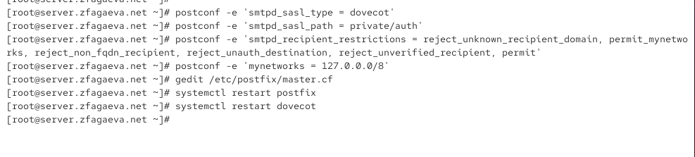
Рисунок 10: Настройка SASL-аутентификации и ограничений SMTP в Postfix
На виртуальной машине client формирую строку аутентификации в формате Base64 с помощью команды printf 'username\x00username\x00password' | base64, подставляя логин и пароль пользователя. Затем подключаюсь к SMTP-серверу командой telnet server.zfagaeva.net 25. После установления соединения отправляю команду EHLO test и получаю список возможностей SMTP-сервера, включая AUTH PLAIN и STARTTLS. Для проверки аутентификации ввожу AUTH PLAIN с полученной строкой Base64. Сервер возвращает ответ 235 2.7.0 Authentication successful, подтверждающий успешную аутентификацию пользователя через SASL (см. рис. Рисунок 11).
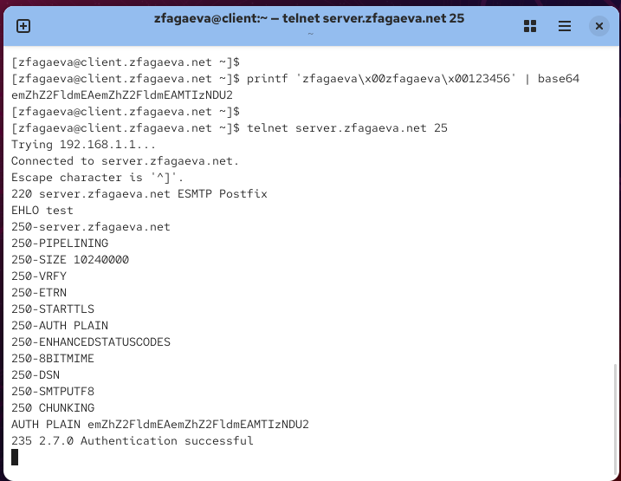
Рисунок 11: Проверка SMTP-аутентификации через Telnet на порту 25

2.3 Настройка SMTP over TLS
На виртуальной машине server настраиваю шифрование SMTP-соединений с использованием временного сертификата Dovecot. Копирую сертификат командой cp /etc/pki/dovecot/certs/dovecot.pem /etc/pki/tls/certs/ и закрытый ключ командой cp /etc/pki/dovecot/private/dovecot.pem /etc/pki/tls/private/. Размещение файлов в стандартных каталогах TLS позволяет избежать проблем с политиками SELinux.
Затем с помощью postconf задаю параметры smtpd_tls_cert_file = /etc/pki/tls/certs/dovecot.pem и smtpd_tls_key_file = /etc/pki/tls/private/dovecot.pem, определяющие пути к сертификату и закрытому ключу. Параметр smtpd_tls_session_cache_database = btree:/var/lib/postfix/smtpd_scache задаёт хранилище кэша TLS-сессий. Устанавливаю smtpd_tls_security_level = may и smtp_tls_security_level = may, разрешая использование TLS при входящих и исходящих SMTP-соединениях при наличии поддержки шифрования (см. рис. Рисунок 12).
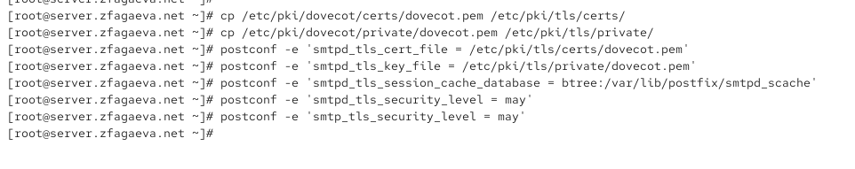
Рисунок 12: Настройка сертификата и параметров TLS в Postfix
Открываю файл /etc/postfix/master.cf и настраиваю службу submission для приёма почтовых сообщений на порту 587. Включаю соответствующую запись submission inet n - n - - smtpd и устанавливаю параметры smtpd_tls_security_level=encrypt и smtpd_sasl_auth_enable=yes. Первый параметр требует использования TLS для передачи данных, второй разрешает SASL-аутентификацию пользователей. Дополнительно задаю ограничения получателей через smtpd_recipient_restrictions, разрешая отправку сообщений авторизованным пользователям (см. рис. Рисунок 13).
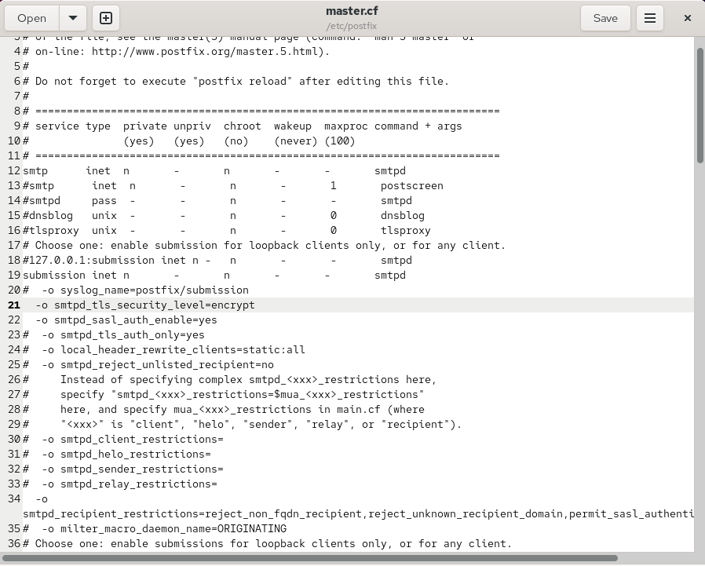
Рисунок 13: Настройка службы SMTP Submission на порту 587
Для разрешения подключений к SMTP Submission настраиваю межсетевой экран. Выполняю команду firewall-cmd --add-service=smtp-submission, разрешающую службу в текущей конфигурации, затем firewall-cmd --add-service=smtp-submission --permanent для сохранения правила после перезагрузки. Применяю изменения командой firewall-cmd --reload. После настройки межсетевого экрана перезапускаю Postfix командой systemctl restart postfix. Все команды завершаются сообщением success либо без вывода ошибок (см. рис. Рисунок 14).
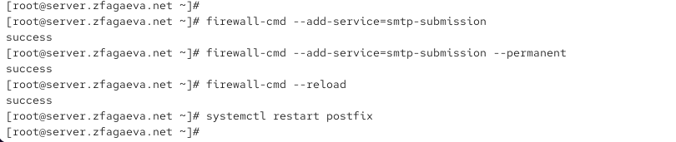
Рисунок 14: Разрешение службы SMTP Submission в межсетевом экране и перезапуск Postfix
На виртуальной машине client проверяю защищённое подключение к SMTP-серверу с помощью команды openssl s_client -starttls smtp -crlf -connect server.zfagaeva.net:587. После установления TLS-соединения выполняю EHLO test и получаю список поддерживаемых возможностей сервера. Затем отправляю команду AUTH PLAIN с предварительно подготовленной строкой аутентификации. Ответ 235 2.7.0 Authentication successful подтверждает успешную авторизацию пользователя. При проверке сертификата отображается Verify return code: 18 (self-signed certificate), поскольку для лабораторной работы используется самоподписанный сертификат. Соединение и аутентификация при этом выполняются успешно (см. рис. Рисунок 15).
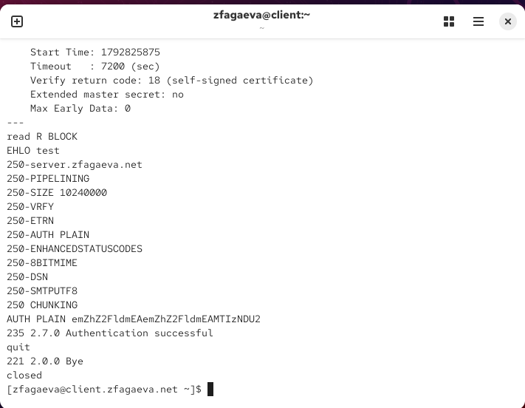
Рисунок 15: Проверка защищённого SMTP-соединения и аутентификации через OpenSSL
Для проверки отправки почты через графический клиент открываю настройки учётной записи в Evolution. В разделе Sending Email выбираю SMTP-сервер mail.zfagaeva.net и указываю порт 587. Активирую параметр Server requires authentication, устанавливаю метод шифрования STARTTLS after connecting и тип аутентификации PLAIN, соответствующий использованию обычного пароля. В качестве имени пользователя указываю zfagaeva. Эти параметры позволяют Evolution отправлять сообщения через защищённое соединение с обязательной аутентификацией (см. рис. Рисунок 16).
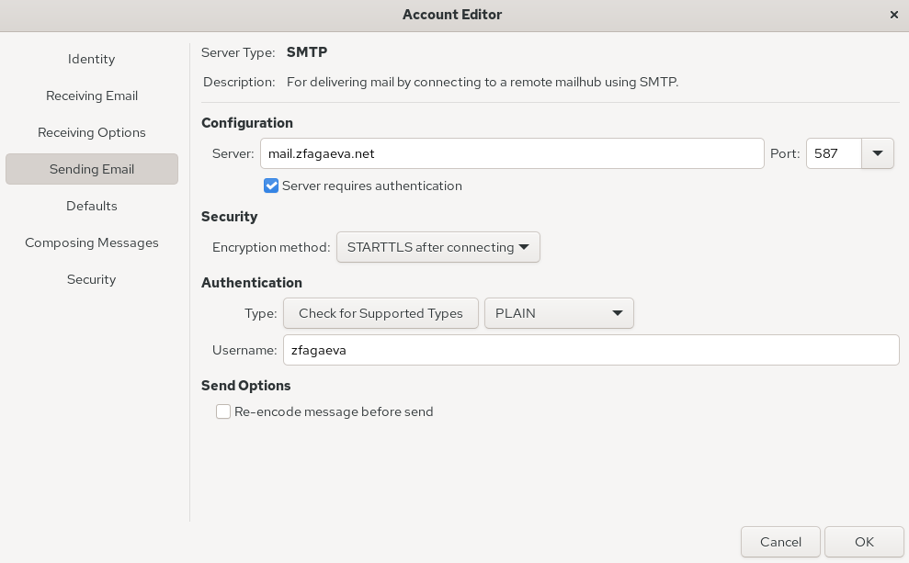
Рисунок 16: Настройка SMTP-сервера с STARTTLS и аутентификацией в Evolution
В почтовом клиенте Evolution проверяю работу настроенной учётной записи, отправляя тестовое сообщение. В списке входящих писем отображаются ранее полученное сообщение LMTP test и новое письмо с темой test2. Наличие тестовых сообщений подтверждает работоспособность отправки и получения почты после настройки SMTP Submission и TLS (см. рис. Рисунок 17).
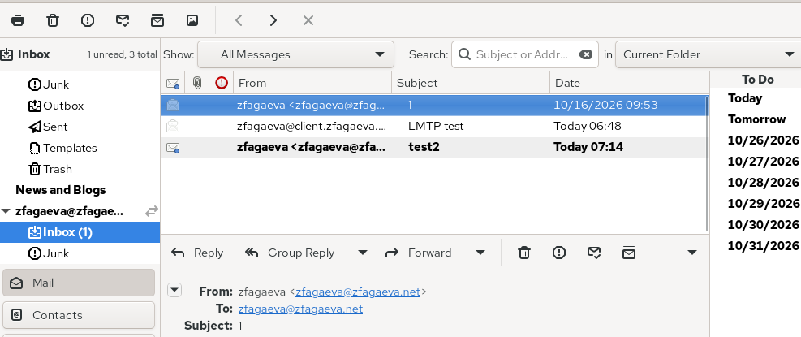
Рисунок 17: Проверка получения тестовых сообщений в почтовом клиенте Evolution
На виртуальной машине server повторно просматриваю журнал /var/log/maillog для анализа обработки сообщения, отправленного через Evolution. В журнале отображается подключение клиента к Postfix с использованием аутентификации sasl_method=PLAIN и учётной записи sasl_username=zfagaeva. Запись starttls=1 подтверждает использование STARTTLS. Далее Postfix передаёт сообщение службе Dovecot через LMTP, после чего появляется запись saved mail to INBOX. Статус 250 2.0.0 указывает на успешную доставку письма, а запись removed подтверждает удаление обработанного сообщения из очереди Postfix (см. рис. Рисунок 18).
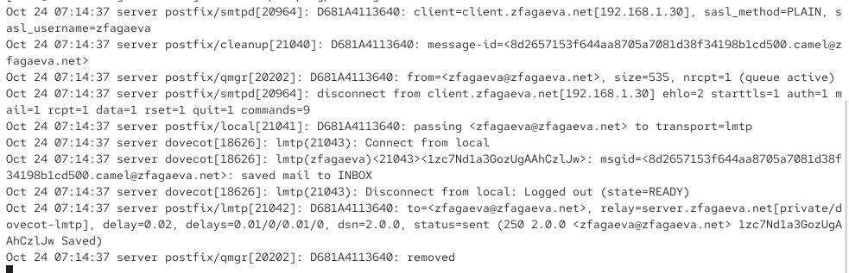
Рисунок 18: Анализ журнала Postfix и Dovecot после отправки письма через STARTTLS

2.4 Внесение изменений в настройки внутреннего окружения виртуальной машины
На виртуальной машине server сохраняю конфигурационные файлы Dovecot и Postfix в каталоге /vagrant/provision/server/mail/etc/ и редактирую скрипт /vagrant/provision/server/mail.sh, добавляя команды установки пакетов, настройки SMTP-аутентификации, TLS, межсетевого экрана и запуска почтовых служб (см. рис. Рисунок 19).
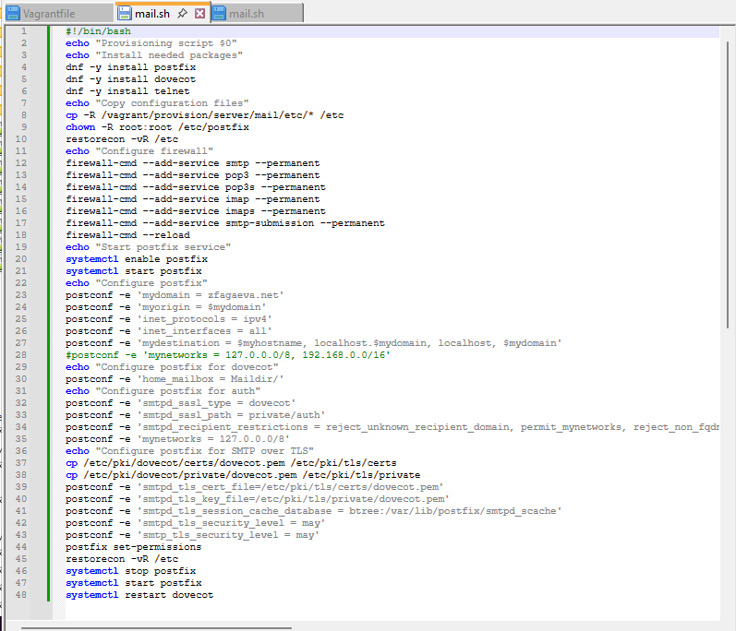
Рисунок 19: Корректировка скрипта автоматической настройки почтового сервера в Vagrant
На виртуальной машине client изменяю скрипт /vagrant/provision/client/mail.sh, добавляя установку evolution и telnet для работы с электронной почтой и проверки SMTP-соединений (см. рис. Рисунок 20).
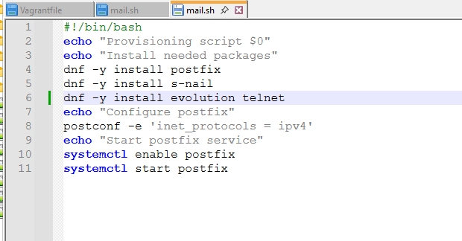
Рисунок 20: Корректировка скрипта автоматической настройки почтового клиента в Vagrant

3. Вывод
В ходе лабораторной работы была выполнена расширенная настройка почтового сервера на виртуальной машине server. В Dovecot добавлена поддержка протокола LMTP для передачи почтовых сообщений от Postfix в почтовые ящики пользователей. Настроен Unix-сокет /var/spool/postfix/private/dovecot-lmtp, обеспечивающий взаимодействие почтовых служб.
Для SMTP-сервера Postfix настроена аутентификация пользователей через SASL с использованием Dovecot. Установлены ограничения на приём и пересылку почтовых сообщений, предотвращающие несанкционированное использование сервера в качестве открытого Relay-сервера. Успешная аутентификация проверена через Telnet на порту 25.
Настроено шифрование SMTP-соединений с использованием TLS и сертификата Dovecot. Для отправки почты через защищённое соединение настроена служба SMTP Submission на порту 587, а в межсетевом экране FirewallD разрешена служба smtp-submission. Работа STARTTLS и SASL-аутентификации проверена с помощью OpenSSL.
На виртуальной машине client настроен почтовый клиент Evolution для отправки сообщений через SMTP с использованием STARTTLS. Успешная доставка тестовых писем подтверждена содержимым почтового ящика и записями в журнале /var/log/maillog.
Для автоматизации расширенной настройки почтового сервера внесены изменения в скрипты mail.sh для виртуальных машин server и client.

4. Контрольные вопросы
- Приведите пример задания формата аутентификации пользователя в Dovecot в форме логина с указанием домена.
В конфигурационном файле /etc/dovecot/conf.d/10-auth.conf необходимо указать параметр auth_username_format = %Lu. Данная настройка сохраняет полное имя пользователя вместе с доменом и преобразует его в нижний регистр, например user@user.net.
- Какие функции выполняет почтовый Relay-сервер?
Relay-сервер — промежуточный почтовый сервер, предназначенный для приёма и пересылки электронных сообщений между почтовыми серверами. Он обеспечивает маршрутизацию почты к получателям, передачу сообщений другим SMTP-серверам, временное хранение писем в очереди при недоступности получателя и повторные попытки доставки.
- Какие угрозы безопасности могут возникнуть в случае настройки почтового сервера как Relay-сервера?
При неправильной настройке почтовый сервер может превратиться в открытый Relay-сервер (Open Relay), позволяющий неавторизованным пользователям пересылать сообщения через него. Это создаёт угрозы массовой рассылки спама, фишинговых писем и вредоносных вложений. Дополнительно возможны перегрузка сервера, расход сетевых ресурсов, попадание IP-адреса в чёрные списки и блокировка исходящей почты другими почтовыми системами. Для защиты необходимо использовать SMTP-аутентификацию SASL и ограничения пересылки сообщений в Postfix.

5. Список литературы
- Dovecot. Настройка взаимодействия Postfix и Dovecot по протоколу LMTP
- Dovecot. Настройка SASL-аутентификации Postfix через Dovecot
- Postfix. Руководство по настройке SMTP-аутентификации SASL
- Postfix. Настройка TLS-шифрования и защищённого SMTP-соединения
- Postfix. Управление пересылкой почты и ограничение доступа к SMTP Relay
- Postfix. Справочник параметров конфигурации почтового сервера

